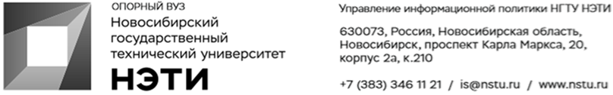
30 июня 2022 года
Пресс-релиз

Создатели антимикронаушника «У.М.» стали резидентами Академпарка

Участники бизнес-инкубатора «Гараж» НГТУ НЭТИ, создавшие инновационное устройство «У.М.», стали резидентами научно-технологического парка Новосибирского Академгородка. Их разработка способна обнаруживать сигналы используемых на экзаменах микронаушников.
«Мы уже являемся резидентами инновационного центра «Сколково», теперь стали резидентами Технопарка Академгородка. В реестр участников проект внесен с 15 мая, нам это дает прямую взаимосвязь с людьми, которые занимаются инновациями, нам есть к чему стремиться. Также это менторская поддержка, рабочее место в офисе бизнес-инкубатора Академгородка, доступ к инфраструктурам и возможностям, которые есть у Технопарка, а еще бухгалтеры и юристы для обслуживания нашей компании», — рассказала одна из разработчиков устройства Ангелина Шмидт.
Антимикронаушник «У.М.» улавливает сигнал микронаушника. Затем устройство с помощью встроенной нейросети распознает слова, сказанные в микронаушник, и озвучивает их через динамик. У разработчиков есть решения как для небольших кабинетов, так и для крупных аудиторий.
Устройство прошло уже четыре этапа испытаний, в ходе которых доказало свою эффективность. На этапе разработки антимикронаушник «У.М.» полноценно применялся в тестовом режиме на базе НГМУ, где во время проведения экзаменов доказал свою эффективность.
______________________________________________________________
Для СМИ
Александр Сильченко, пресс-секретарь НГТУ НЭТИ, +7 996 382 61 19, silchenko@corp.nstu.ru
___________________________________________________________________
twitter.com/nstu_news  vk.com/nstu_vk | - nstu.ru/fotobank  - nstu.ru/video | nstu.ru/news  nstu.ru/pressreleases

